**区域计价需求文档**

|  |  |  |  |
| --- | --- | --- | --- |
| 北京庞大叮叮汽车租赁有限公司 | 文档编号 | 产品版本 | 密级 |
|  |  | 内部 |
| 产品名称：区域计价 | | 共15页 |

（仅供内部使用）

|  |  |
| --- | --- |
| 文档作者：渠飞 | 日期：2017年11月8日 |
| 说明书校对：渠飞 | 日期：2017年11月8日 |
| 产品经理：渠飞 | 日期：2017年11月8日 |

**北京庞大叮叮汽车租赁有限公司**

版权所有 不得复制

**修订记录**

|  |  |  |  |
| --- | --- | --- | --- |
| 版本号 | 修订人 | 修订日期 | 修订描述 |
|  |  |  |  |
|  |  |  |  |
|  |  |  |  |
|  |  |  |  |

1. **介绍**

本文档主要定义功能详细描述和前端页面的各个模块的内容和逻辑。

1. **目的**

根据实际运营情况，需增加已开通城市的部分区域单独计价功能。

1. **范围**

此文档主要描述前端页面涉及到的功能点、相对应的后台管理功能支持、以及部分交互细节。本文档主要读者为技术部门的前端工程师，以及视觉部门的视觉设计。

1. **产品说明**
2. **流程图**

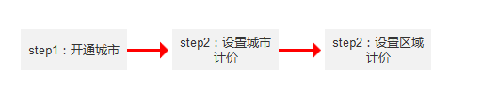

1. **功能摘要**

|  |  |  |
| --- | --- | --- |
| 功能模块 | 主要功能点 | 优先级 |
| 城市管理 | 列表 | 高 |
| 查询 |
| 添加城市 |
| 操作（启禁用） |
| 计价管理-城市计价 | 列表 |
| 查询 |
| 添加计价 |
| 操作（编辑、启禁用） |
| 计价管理-区域计价 | 列表 |
| 查询 |
| 添加计价 |
| 操作（编辑、启禁用） |

1. **需求说明**

**3.1城市管理**

**3.1.1城市管理-列表**

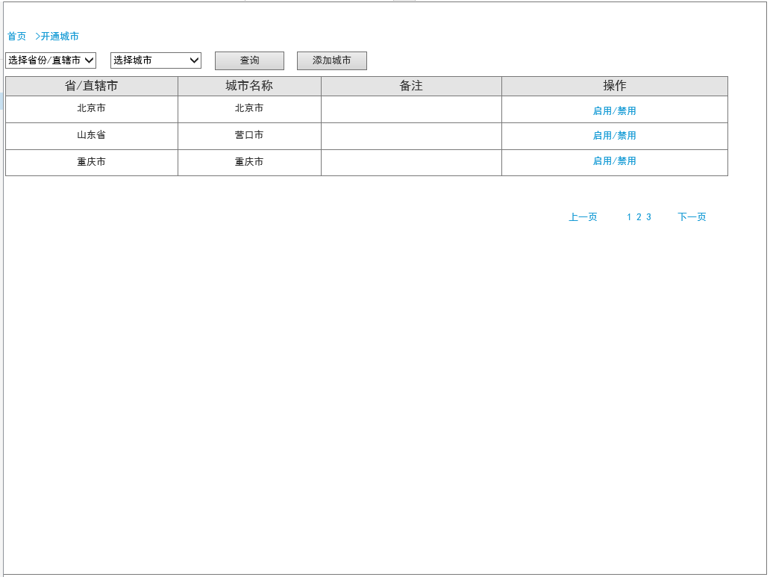

|  |  |
| --- | --- |
| 用户场景 | 新开通城市 |
| 功能描述 | 运营城市的查询、维护、新增 |
| 优先级 |  |
| 输入/前置条件 | 登陆配置后台 |
| 需求描述 | 1. 新增开通城市 2. 已开通城市维护，启用禁用 |
| 输出/后置条件 | 新增并启用状态后，该城市可以运营；未添加或禁用后，该城市无法运营 |
| 补充说明 | 1. 新增开通城市后，数据字典新增，所以应显示已开通城市的信息需更新（运营后台、配置后台、监控后台） 2. 新增开通城市后，客户端首页城市选择不影响 3. 新增开通城市后，可以进行叫车，并进行派单，反之不可 4. 新增开通城市后，监控平台可选改城市车辆监控信息 5. 新增开通城市后，司机注册时可选城市更新（APP，扫码web，后台添加） |

|  |  |  |  |  |
| --- | --- | --- | --- | --- |
| 字段项 | 类型 | 规则 | 交互 | 说明 |
| 查询-省/直辖市 | 下拉框 | 已有开通城市的省份可见、可选 |  |  |
| 查询-城市 | 下拉框 | 根据已选【省/直辖市】二级联动，已开通城市可见、可选 |  |  |
| 查询 | 按钮 |  | 点击查询已选条件结果 |  |
| 添加城市 | 按钮 |  | 点击弹出【添加城市】弹框 |  |
| 列表-省/直辖市 | - | 根据添加内容显示 |  |  |
| 列表-城市 | - |  |  |
| 备注 | - |  |  |
| 操作-启禁用 |  | 新增默认为禁用状态，启用后生效 | 点击【禁用】二次弹框确认 |  |

**3.1.2城市管理-添加城市**

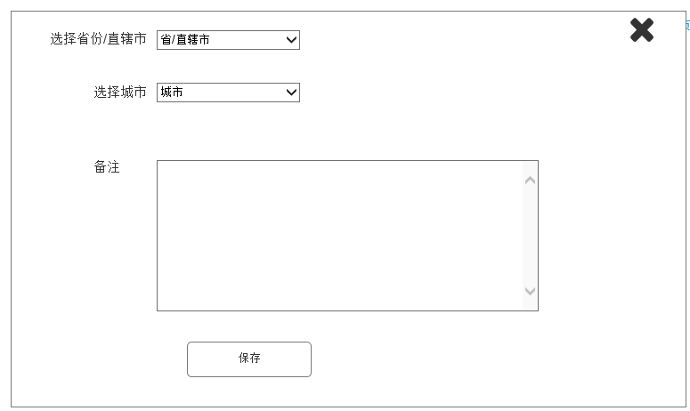

|  |  |
| --- | --- |
| 用户场景 | 新开通城市 |
| 功能描述 | 创建新开通城市 |
| 优先级 |  |
| 输入/前置条件 | 登陆配置后台，点击【添加城市】按钮 |
| 需求描述 | 1、创建新城市 |
| 输出/后置条件 | 1. 新增城市后默认禁用状态，启用后生效 2. 列表可查 |
| 补充说明 | 1、已存在城市不可添加 |

|  |  |  |  |  |
| --- | --- | --- | --- | --- |
| 字段项 | 类型 | 规则 | 交互 | 说明 |
| 省/直辖市 | 下拉框 | 全部 |  |  |
| 城市 | 下拉框 | 根据已选【省/直辖市】二级联动，显示全部城市 |  |  |
| 备注 | 文本框 | 字数无限制 |  |  |
| 保存 | 按钮 |  | 保存后创建，关闭弹窗，返回列表并刷新页面 | 新增城市后默认禁用状态，启用后生效 |
|  | 按钮 |  | 点击后关闭弹窗，返回列表，不刷新页面 |  |

**3.2计价管理-城市计价**

**3.2.1计价管理-城市计价-列表**

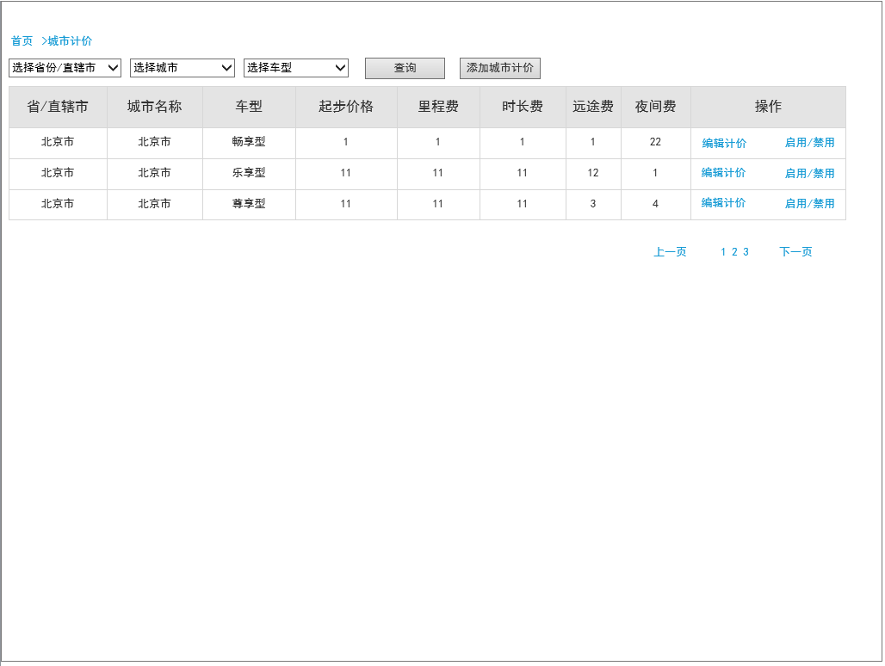

|  |  |
| --- | --- |
| 用户场景 | 根据开通城市维护城市计价 |
| 功能描述 | 已开通城市计价的查询、维护、新增 |
| 优先级 |  |
| 输入/前置条件 | 1. 登陆配置后台 2. 当前城市已开通 |
| 需求描述 | 1. 添加新增城市计价 2. 编辑已设置计价城市 3. 编辑、查询、维护已设置计价 |
| 输出/后置条件 | 1、新增城市计价后默认禁用状态，启用后生效  2、列表可查 |
| 补充说明 | 1. 启用计价并启用开通城市后，客户端根据显示规则显示 2. 编辑计价数据回显 3. 计价不可删除，只可编辑或启禁用 4. 只可配置已开通城市计价，未开通不能配置，配置计价城市和启用/禁用无关，只要城市存在于城市列表，即可配置计价 5. 当前城市，有且只能有1个车型计价，无法重复添加 |

|  |  |  |  |  |
| --- | --- | --- | --- | --- |
| 字段项 | 类型 | 规则 | 交互 | 说明 |
| 查询-省/直辖市 | 下拉框 | 已有开通城市的省份可见、可选 |  |  |
| 查询-城市 | 下拉框 | 根据已选【省/直辖市】二级联动，已开通城市可见、可选 |  |  |
| 查询-车型选择 | 下拉框 | 畅享型、乐享型、尊享型 |  |  |
| 查询 | 按钮 |  |  |  |
| 添加计价 | 按钮 |  | 点击弹出【添加计价】弹窗 |  |
| 列表-省/直辖市 |  | 根据添加实际内容显示 |  |  |
| 列表-城市 |  |  |  |
| 列表-车型 |  |  |  |
| 列表-起步价 |  |  |  |
| 列表-里程费 |  |  | 每0.1公里计费一次，不足0.1按0.1计算 |
| 列表-时长费 |  |  | 不足1分钟按1分钟加收 |
| 列表-远途费 |  |  |  |
| 列表-夜间费 |  |  |  |
| 操作-编辑 |  |  |  |  |
| 操作-启/禁用 |  | 新增默认为禁用状态，启用后生效 | 点击【禁用】二次弹框确认 |  |

**3.2.2计价管理-城市计价-添加计价**

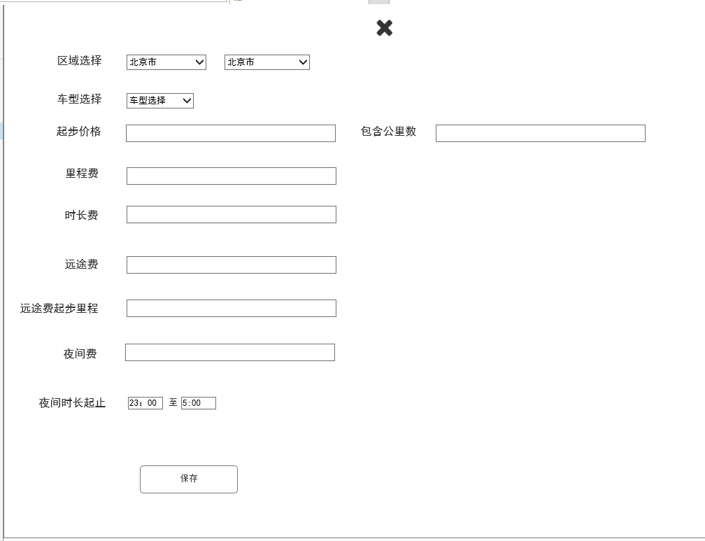

|  |  |
| --- | --- |
| 用户场景 | 根据开通城市设置城市计价 |
| 功能描述 | 已开通城市计价的新增 |
| 优先级 |  |
| 输入/前置条件 | 1、登录配置后台  2、当前城市已开通 |
| 需求描述 | 1、添加新增城市计价 |
| 输出/后置条件 | 1、新增城市计价后默认禁用状态，启用后生效  2、列表可查 |
| 补充说明 | 1、启用计价并启用开通城市后，客户端根据显示规则显示  2、只可配置已开通城市计价，未开通不能配置，配置计价城市和启用/禁用无关，只要城市存在于城市列表，即可配置计价  3、当前城市，有且只能有1个车型计价，无法重复添加 |

|  |  |  |  |  |
| --- | --- | --- | --- | --- |
| 字段项 | 类型 | 规则 | 交互 | 说明 |
| 省/直辖市 | 下拉框 | 已有开通城市的省份可见、可选 |  |  |
| 城市 | 下拉框 | 根据已选【省/直辖市】二级联动，已开通城市可见、可选 |  |  |
| 车型 | 下拉框 | 畅享型、乐享型、尊享型 |  |  |
| 起步价 | 文本框 | 单位：元 |  |  |
| 包含公里数 | 文本框 | 单位：公里 |  | 起步价包含的公里数 |
| 里程费 | 文本框 | 单位：元/公里 |  | 每0.1公里计费一次，不足0.1按0.1计算 |
| 时长费 | 文本框 | 单位：元/公里 |  | 不足1分钟按1分钟加收 |
| 远途费 | 文本框 | 单位：元/公里 |  |  |
| 远途费起步里程 | 文本框 | 单位：公里 |  |  |
| 夜间费 | 文本框 | 单位：元/公里 |  |  |
| 夜间时长起止 | 时间选择器 |  |  |  |
| 保存 | 按钮 |  | 保存后创建，关闭弹窗，返回列表并刷新页面 | 新增城市计价后默认禁用状态，启用后生效 |
|  |  |  | 点击后关闭弹窗，返回列表，不刷新页面 |  |

**3.2.3计价管理-城市计价-编辑**

|  |  |
| --- | --- |
| 用户场景 | 编辑已有城市计价 |
| 功能描述 | 编辑已有城市计价 |
| 优先级 |  |
| 输入/前置条件 |  |
| 需求描述 | 编辑城市计价，数据回显 |
| 输出/后置条件 | 1、编辑并保存后计价生效  2、列表可查 |
| 补充说明 | 1. 城市、车型信息无法编辑 2. 编辑保存后，计价生效，线上订单以下单时计价为准 |

|  |  |  |  |  |
| --- | --- | --- | --- | --- |
| 字段项 | 类型 | 规则 | 交互 | 说明 |
| 省/直辖市 | 下拉框 | 不可编辑 |  |  |
| 城市 | 下拉框 | 不可编辑 |  |  |
| 车型 | 下拉框 | 不可编辑 |  |  |
| 起步价 | 文本框 | 可编辑 |  |  |
| 包含公里数 | 文本框 | 可编辑 |  | 起步价包含的公里数 |
| 里程费 | 文本框 | 可编辑 |  | 每0.1公里计费一次，不足0.1按0.1计算 |
| 时长费 | 文本框 | 可编辑 |  | 不足1分钟按1分钟加收 |
| 远途费 | 文本框 | 可编辑 |  |  |
| 远途费起步里程 | 文本框 | 可编辑 |  |  |
| 夜间费 | 文本框 | 可编辑 |  |  |
| 夜间时长起止 | 时间选择器 | 可编辑 |  |  |
| 保存 | 按钮 |  | 保存后计价生效，关闭弹窗，返回列表并刷新页面 |  |
|  |  |  | 点击后关闭弹窗，返回列表，不刷新页面 |  |

**3.3计价管理-区域计价**

**3.3.1计价管理-区域计价-列表**

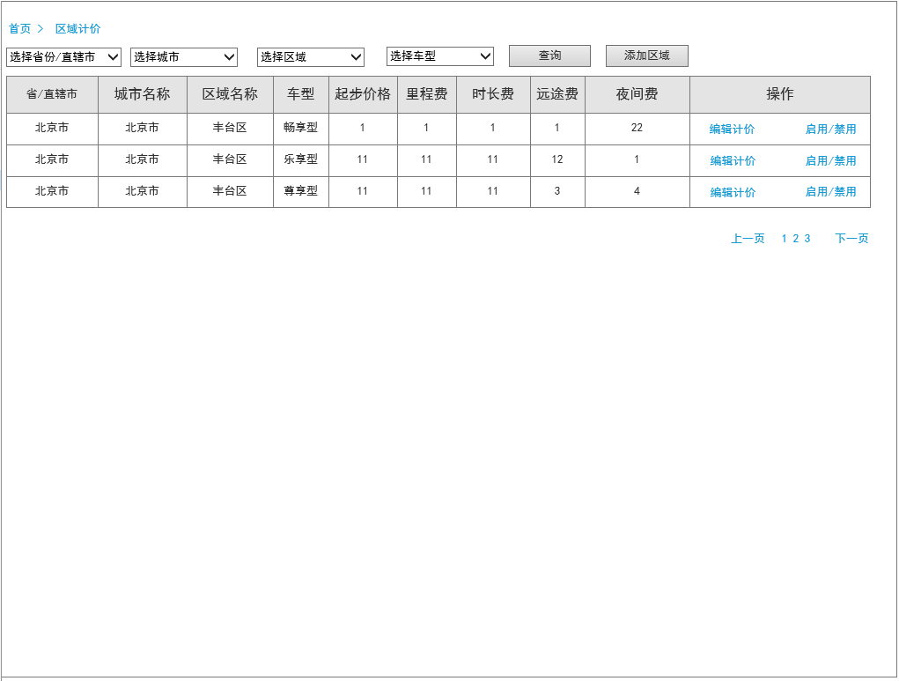

|  |  |
| --- | --- |
| 用户场景 | 在已开通城市下设置单独的区县计价 |
| 功能描述 | 已开通区县计价的查询、维护、新增 |
| 优先级 |  |
| 输入/前置条件 | 1、登陆配置后台  2、区域所属的城市已开通 |
| 需求描述 | 1、添加新增区域计价  2、编辑已设置计价区域  3、编辑、查询、维护已设置计价 |
| 输出/后置条件 | 1、新增区域计价后默认禁用状态，启用后生效  2、列表可查 |
| 补充说明 | 1、启用计价并启用开通城市后，客户端根据显示规则显示  2、编辑计价数据回显  3、计价不可删除，只可编辑或启禁用  4、只可配置已开通城市下的区域计价，未开通不能配置，配置计价城市和启用/禁用无关，只要城市存在于城市列表，即可配置计价  5、当前区域，有且只能有1个车型计价，无法重复添加  6、已设置区域计价的区域按照计价计费，无设置计价的区域按照城市计价计费 |

|  |  |  |  |  |
| --- | --- | --- | --- | --- |
| 字段项 | 类型 | 规则 | 交互 | 说明 |
| 查询-省/直辖市 | 下拉框 | 已有开通城市的省份可见、可选 |  |  |
| 查询-城市 | 下拉框 | 根据已选【省/直辖市】二级联动，已开通城市可见、可选 |  |  |
| 查询-区域 | 下拉框 | 根据已选【城市】二级联动 |  |  |
| 查询-车型选择 | 下拉框 | 畅享型、乐享型、尊享型 |  |  |
| 查询 | 按钮 |  |  |  |
| 添加计价 | 按钮 |  | 点击弹出【添加计价】弹窗 |  |
| 列表-省/直辖市 |  | 根据添加实际内容显示 |  |  |
| 列表-城市 |  |  |  |
| 列表-区域 |  |  |  |
| 列表-车型 |  |  |  |
| 列表-起步价 |  |  |  |
| 列表-里程费 |  |  | 每0.1公里计费一次，不足0.1按0.1计算 |
| 列表-时长费 |  |  | 不足1分钟按1分钟加收 |
| 列表-远途费 |  |  |  |
| 列表-夜间费 |  |  |  |
| 操作-编辑 |  |  |  |  |
| 操作-启/禁用 |  | 新增默认为禁用状态，启用后生效 | 点击【禁用】二次弹框确认 |  |

**3.3.2计价管理-区域计价-添加计价**

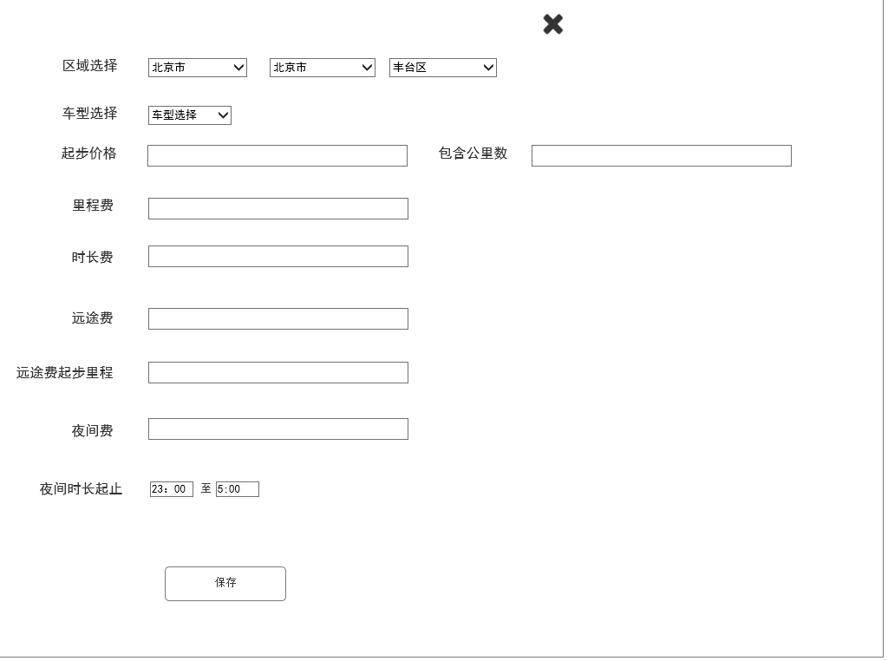

|  |  |
| --- | --- |
| 用户场景 | 开通城市下设置区域计价 |
| 功能描述 | 已开通城市下区域计价的新增 |
| 优先级 |  |
| 输入/前置条件 | 1、登录配置后台  2、当前区域所属城市已开通 |
| 需求描述 | 1、添加新增区域计价 |
| 输出/后置条件 | 1、新增区域计价后默认禁用状态，启用后生效  2、列表可查 |
| 补充说明 | 1、启用计价并启用开通城市后，客户端根据显示规则显示  2、只可配置已开通城市下区域计价，未开通不能配置，配置计价城市和启用/禁用无关，只要城市存在于城市列表，即可配置计价  3、当前区域，有且只能有1个车型计价，无法重复添加 |

|  |  |  |  |  |
| --- | --- | --- | --- | --- |
| 字段项 | 类型 | 规则 | 交互 | 说明 |
| 省/直辖市 | 下拉框 | 已有开通城市的省份可见、可选 |  |  |
| 城市 | 下拉框 | 根据已选【省/直辖市】二级联动，已开通城市可见、可选 |  |  |
| 区域 | 下拉框 | 根据已选【城市】二级联动 |  |  |
| 车型 | 下拉框 | 畅享型、乐享型、尊享型 |  |  |
| 起步价 | 文本框 | 单位：元 |  |  |
| 包含公里数 | 文本框 | 单位：公里 |  | 起步价包含的公里数 |
| 里程费 | 文本框 | 单位：元/公里 |  | 每0.1公里计费一次，不足0.1按0.1计算 |
| 时长费 | 文本框 | 单位：元/公里 |  | 不足1分钟按1分钟加收 |
| 远途费 | 文本框 | 单位：元/公里 |  |  |
| 远途费起步里程 | 文本框 | 单位：公里 |  |  |
| 夜间费 | 文本框 | 单位：元/公里 |  |  |
| 夜间时长起止 | 时间选择器 |  |  |  |
| 保存 | 按钮 |  | 保存后创建，关闭弹窗，返回列表并刷新页面 | 新增城市计价后默认禁用状态，启用后生效 |
|  |  |  | 点击后关闭弹窗，返回列表，不刷新页面 |  |

**3.3.3计价管理-区域计价-编辑**

|  |  |
| --- | --- |
| 用户场景 | 编辑已有区域计价 |
| 功能描述 | 编辑已有区域计价 |
| 优先级 |  |
| 输入/前置条件 |  |
| 需求描述 | 编辑区域计价，数据回显 |
| 输出/后置条件 | 1、编辑并保存后计价生效  2、列表可查 |
| 补充说明 | 1. 城市、车型信息无法编辑 2. 编辑保存后，计价生效，线上订单以下单时计价为准 |

|  |  |  |  |  |
| --- | --- | --- | --- | --- |
| 字段项 | 类型 | 规则 | 交互 | 说明 |
| 省/直辖市 | 下拉框 | 不可编辑 |  |  |
| 城市 | 下拉框 | 不可编辑 |  |  |
| 区域 | 下拉框 | 不可编辑 |  |  |
| 车型 | 下拉框 | 不可编辑 |  |  |
| 起步价 | 文本框 | 可编辑 |  |  |
| 包含公里数 | 文本框 | 单位：公里 |  | 起步价包含的公里数 |
| 里程费 | 文本框 | 可编辑 |  | 每0.1公里计费一次，不足0.1按0.1计算 |
| 时长费 | 文本框 | 可编辑 |  | 不足1分钟按1分钟加收 |
| 远途费 | 文本框 | 可编辑 |  |  |
| 远途费起步里程 | 文本框 | 可编辑 |  |  |
| 夜间费 | 文本框 | 可编辑 |  |  |
| 夜间时长起止 | 时间选择器 | 可编辑 |  |  |
| 保存 | 按钮 |  | 保存后计价生效，关闭弹窗，返回列表并刷新页面 |  |
|  |  |  | 点击后关闭弹窗，返回列表，不刷新页面 |  |